# Problema 1

**Problema:** Se desea preparar 250 mL de una soluci´on acuosa de Na2CO3 de concentraci´on 21.50 g/L y densidad de 1.03 g/mL.

1. Calcula la masa de soluto que se deber´a pesar. MM=126 g/mol, 1mol=2eq. g
2. Expresa la concentraci´on en t´erminos de: % masa, fracci´on molar, molaridad y normalidad de la sal y de los respectivos iones.

## Datos:

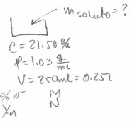

Figure 1: Diagrama del problema

* + C = 21.50% (concentraci´on)
  + *ρ* = 1.03 *g* (densidad)

*mL*

* + V = 250 mL = 0.250 L (volumen de la soluci´on)

## C´alculo del porcentaje en peso:

**C´alculo de la fracci´on molar:**

%*w* =

5*.*375

257*.*50

*×* 100 = 2*.*08 %

## C´alculo de la molaridad:

*Xn* =

4*.*266 *×* 10*−*2 mol

= 3*.*036 *×* 10*−*3

14*.*057 mol

## Resoluci´on:

1. **Masa del soluto:**

1 mol

*C* = 21*.*50 % *×*  126 *g* = 0*.*171 *M*

*L*

*g*

*m*soluto = 21*.*50 % *×* 100 *g ×* 0*.*250 *L* = 5*.*375 *g* soluto

## Masa de la soluci´on:

*m*soluto = 250 *mL ×*

1*.*03 *g*

= 257*.*50 *g* soluci´on

*mL*

*m*solvente = 257*.*50 *−* 5*.*375 = 252*.*125 *g* solvente

*n*soluto

= 5*.*375 *g ×* 1*mol g* = 4*.*266*x*10*−*2 mol

126*g*

*n*solvente = 252*.*125*g ×*

## C´alculo de la normalidad:

1*mol g*

=

18*g*

14*.*007*mol g*

14*.*05*mol*

## Reacci´on qu´ımica:

*N* = 0*.*171

mol *×*

*L*

2 eq

1 mol

eq

= 0*.*342 

*L*

Na2CO3 *→* 2Na+ + CO2*−* 0.171M *→* 0.342M 0.171M

3

0.342M *→* 0.342M 0.342M

# Problema 2

**Problema:** Se requiere preparar 1.500 L de soluci´on acuosa de KMnO4 de concentraci´on 0.4 N, la cual ser´a usada en una reacci´on redox en donde uno de los productos es Mn2+. La sal con que se cuenta para la preparaci´on contiene 10% de impurezas insolubles. Calcula la masa de KMnO4 impuro que se debe pesar y reporta la concentraci´on en t´erminos de molaridad, % masa, molalidad, fracci´on mol y g/L.

## Datos:

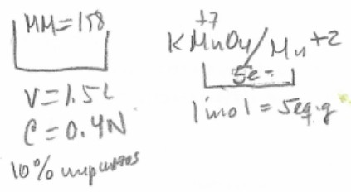

Figure 2: Diagrama del problema

* MM = 158 (Masa molar de KMnO4)
* V = 1.5 L (volumen de la soluci´on)
* C = 0.4 N (normalidad de la soluci´on)
* *ρ*sol = *ρ*H O = 1 *g* (densidad de la soluci´on)

2 *mL*

* 10% impurezas

## Resoluci´on:

**Masa de impurezas:**

100 g puras

*M*impurezas = 18*.*96 g impuras *×* 90 g impuras = 21*.*06 g impuras

## C´alculo de la concentraci´on (C):

**C´alculo de la molaridad (M):**

18*.*96 g

*C* =

1*.*5 L

g

= 12*.*64 

L

## C´alculo del porcentaje en peso:

0*.*12 mol

*M* =

1*.*5 L

= 0*.*08

mol L

## C´alculo de la molalidad (m):

%*w* =

18*.*96

1500

*×* 100 = 1*.*26 %

*m* =

## C´alculo de la fracci´on molar (X*n*):

0*.*12 mol

1*.*481 kg

= 0*.*081

mol kg

## Masa de KMnO4:

0*.*12 mol

*Xn* =

82*.*40 mol

= 1*.*46 *×* 10*−*3

g 1 mol 158 g

*m*KMnO4 = 0*.*4 L *×* 54 g *×* 1 mol *×* 1*.*5 L = 18*.*96 g KMnO4

## C´alculo de la masa de la soluci´on:

1 g

*m*solucion = 1500 mL *×* mL = 1500 g soluci´on

*m*solvente = 1500 *−* 18*.*96 = 1481*.*04 g solvente = 1*.*481 kg

## Moles de soluto y solvente:

18*.*96 g

*n*soluto = 158 g/mol = 0*.*12 mol soluto

1481*.*04 g

*n*solvente = 18 g/mol =

82*.*28 mol solvente

82*.*40 mol sol’n

# Problema 3

**Problema:** Una soluci´on se prepara a partir de 230 g de Pb(C2H3O2)2 • 3H2O y 200 mL de agua destilada, la densidad que presenta la soluci´on preparada se valora en 1.13 g/mL. Determina la concentraci´on en t´erminos de: a) molalidad, b) % masa, c) molaridad de la sal y de los iones, d) normalidad de la sal y de los iones, e) fracci´on mol.

## Datos:

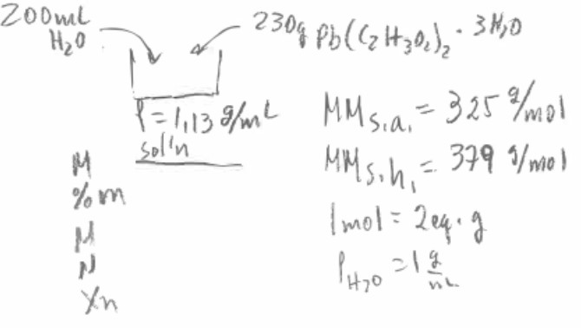

Figure 3: Diagrama del problema

* V = 200 mL de agua
* msoluto = 230 g de Pb(C2H3O2)2*·* 3H2O
* *ρ*soluci´on = 1.13 g/mL
* MMs.a. = 325 g/mol (masa molar del soluto anhidro)
* MMs.h. = 379 g/mol (masa molar del soluto hidratado)
* 1 mol = 2 eq (equivalentes)
* *ρ*H2 O = 1 g/mL

## Resoluci´on:

**C´alculo de masas:**

325*sa*

*m*soluto = 230*gs.h* 379*sh* = 197*.*23*gs.a*

*m*sol’n = 230 g s.h. + 200 g H2O = 430 g soluci´on

*m*solvente = 430 *−* 197*.*23 = 232*.*77 g solvente = 0*.*233 kg H2O

## Moles de soluto:

197*.*23 g

*n*soluto = 325 g/mol = 0*.*607 mol soluto

## Moles de solvente:

*n*solvente = 232*.*77 g H2O *×*

## Total de moles de soluci´on:

1 mol

= 12*.*932 mol

18 g

*n*solucion = 0*.*607 + 12*.*932 = 13*.*539 mol

## Molalidad (m):

0*.*607 mol

*m* =

0*.*233 kg

= 2*.*605

mol kg

## Porcentaje en masa:

1. **Fracci´on molar (X***n***):**

%masa =

197*.*23 g

430 g

*×* 100 = 45*.*9%

## Volumen de la soluci´on:

*V*solucion =

0*.*607 mol

*Xn* = 13*.*539 mol = 0*.*045

430 g soluci´on

= 380*.*53 mL = 0*.*381 L

1*.*13 g/mL

## Molaridad (M):

1. **Normalidad (N):**

0*.*607 mol

*M* =

0*.*381 L

= 1*.*593

mol L

## Reacci´on qu´ımica:

*N* = 1*.*593

mol *×*

L

2 eq

1 mol

eq

= 3*.*186 

L

+2 *−*

Pb(C2H3O2)2 *→* Pb + 2C2H3O

2

1. 1.593M *→* 1.593M 1.593M
2. 3.186N *→* 3.186N3.186N

## Concentraciones finales:

Pb+2 : 1*.*593 *M,* 3*.*186 *N*

C2H3O*−* : 3*.*186 *M,* 3*.*186 *N*

2

# Problema 4

**Problema:** Una soluci´on de H2SO4 tiene una concentraci´on 10.5 % masa y densidad (*ρ*) = 1.07 g/mL. Expresa la concentraci´on en t´erminos de normalidad y molaridad cuando dicha soluci´on interviene en una reacci´on cuyo producto es H2S.

## Datos:

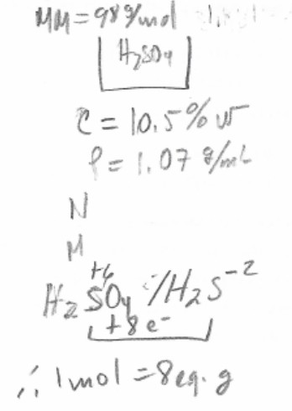

Figure 4: Diagrama del problema

* MM = 98 g/mol (masa molar de H2SO4)
* C = 10.5% w/v (concentraci´on en peso por volumen)
* *ρ* = 1.07 g/mL (densidad de la soluci´on)
* N = ? (normalidad)
* M = ? (molaridad)
* 1 mol = 8 eq (equivalentes)

## Resoluci´on:

**C´alculo de la concentraci´on en g/L:**

10*.*5 g soluto

*C* =

100 g soluci´on

*×* 1*.*07 g soluci´on mL soluci´on

*×* 1000 mL soluci´on 1 L soluci´on

g

*C* = 112*.*35 

L

## C´alculo de la molaridad (M):

112*.*35 g/L

*M* =

98 g/mol

= 1*.*146

mol L

## C´alculo de la normalidad (N):

**Reacci´on de H**2**SO**4**:**

*N* = 1*.*146

mol *×*

L

8 eq

1 mol

eq

= 9*.*168 

L

H2SO4 + 8*e− →* H2S*−*2

# Problema 5

**Problema:** Determina la masa de Na3PO4 que debe disolverse en 500 mL de soluci´on, a fin de que la soluci´on preparada presente una concentraci´on de 0.15 mol/L. Expresa la concentraci´on en t´erminos de normalidad (N), % en peso (%w), fracci´on molar (X*n*), molalidad (m) y g/L.

## Datos:

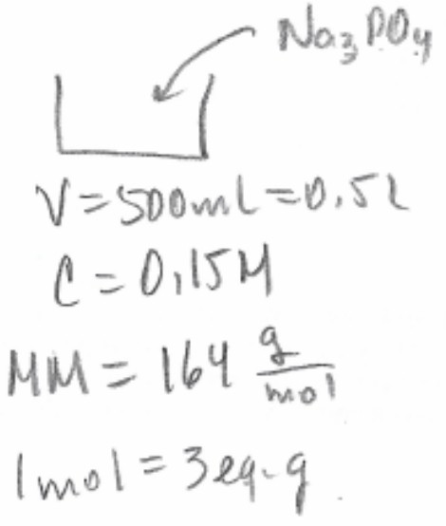

Figure 5: Diagrama del problema

* V = 500 mL = 0.5 L (volumen de la soluci´on)
* C = 0.15 M (molaridad)
* MM = 164 g/mol (masa molar de Na3PO4)
* 1 mol = 3 eq (equivalentes)
* Supuesto: *ρ*soluci´on = *ρ*H O = 1 *g* (densidad)

2 *mL*

## Resoluci´on:

**Masa del soluto:**

mol g

## Masa de la soluci´on:

*m*soluto = 0*.*15

*×* 0*.*5 L *×* 164 = 12*.*30 g soluto L mol

1 g

*m*solucion = 500 mL *×* mL = 500 g soluci´on

## Masa del solvente:

*m*solvente = 500 g *−* 12*.*30 g = 487*.*70 g solvente = 0*.*488 kg

## Moles de soluto y solvente:

12*.*30 g

*n*soluto = g

164

mol

= 0*.*075 mol soluto

*n*solvente = 487*.*70 g *×*

1 mol

= 27*.*094 mol solvente

18 g

*n*soluci´on = 0*.*075 + 27*.*094 = 27*.*169 mol

## Normalidad (N):

1. **Porcentaje en peso (%w):**

*N* = 0*.*15

mol *×*

L

3 eq

1 mol

eq

= 0*.*45 

L

## Fracci´on molar (X*n*):

%*w* =

12*.*30 g

500 g

*×* 100 = 2*.*46 %

## Molalidad (m):

0*.*075 mol

*Xn* =

27*.*169 mol

= 2*.*76 *×* 10*−*3

0*.*075 mol

*m* =

0*.*488 kg

= 0*.*154

mol kg

## Concentraci´on (C):

12*.*30 g

*C* =

0*.*5 L

g

= 24*.*60 

L

# Problema 6

**Problema:** Se requiere una soluci´on 0.45 N de fosfato plu´mbico Pb3(PO4)4. Determinar la masa de soluto y solvente necesaria y expresar la concentraci´on en t´erminos de: % masa, fracci´on mol, molalidad, g/L y molaridad. Considerar una densidad de soluci´on igual a 1.08 g/mL.

## Datos:

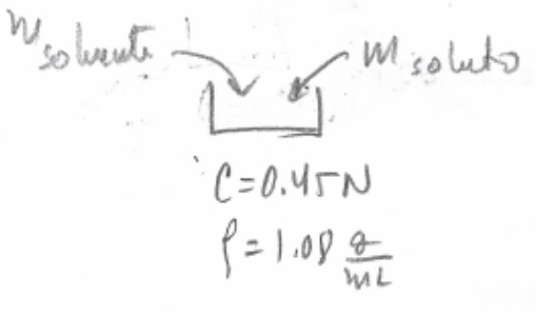

Figure 6: Diagrama del problema

* C = 0.45 N (normalidad de la soluci´on)
* *ρ* = 1.08 g/mL (densidad de la soluci´on)
* MM = 1001 g/mol (masa molar de Pb3(PO4)4)
* 1 mol = 12 eq (equivalentes)
* Base de c´alculo: 1 L de soluci´on

## Resoluci´on:

**Masa del soluto:**

eq 1 mol 1001 g

*m*soluto = 0*.*45 L *×* 1 L *×* 12 eq *×* 1 mol = 37*.*538 g Pb3(PO4)4

## Masa del solvente:

*m*solvente = 1080 g soluci´on *−* 37*.*538 g soluto

= 1042*.*462 g H2O = 1*.*042 kg

## Moles de soluto y solvente:

37*.*538 g

*n*soluto = 1001 g/mol = 0*.*036 mol soluto

*n*solvente = 1042*.*462 g *×*

## Total de moles de soluci´on:

1 mol

= 57*.*915 mol solvente

18 g

*n*solucion = 0*.*036 mol + 57*.*915 mol = 57*.*951 mol soln

## Porcentaje en masa (%m):

%*m* =

37*.*538 g soluto

1080 g soluci´on

*×* 100 = 3*.*48 %

## Molalidad (m):

1. **Fracci´on molar (X***n***):**

0*.*036 mol

*m* =

1*.*042 kg H2O

= 0*.*035

mol kg

## Molaridad (M):

0*.*036 mol

*Xn* = 57*.*951 mol = 0*.*001

## Concentraci´on en g/L (C):

0*.*036 mol

*M* =

1 L

= 0*.*036 M

37*.*538 g

*C* =

1 L

g

= 37*.*538 

L